Соблюдение правил дорожного движения – залог твоей безопасности!
Согласно ст. 4 Постановления Правительства РФ от 23.10.1993 № 1090 «О Правилах дорожного движения» пешеходы должны двигаться по тротуарам, пешеходным дорожкам, велопешеходным дорожкам, а при их отсутствии - по обочинам. При отсутствии тротуаров, пешеходных дорожек, велопешеходных дорожек или обочин, а также в случае невозможности двигаться по ним пешеходы могут двигаться по велосипедной дорожке или идти в один ряд по краю проезжей части (на дорогах с разделительной полосой - по внешнему краю проезжей части).

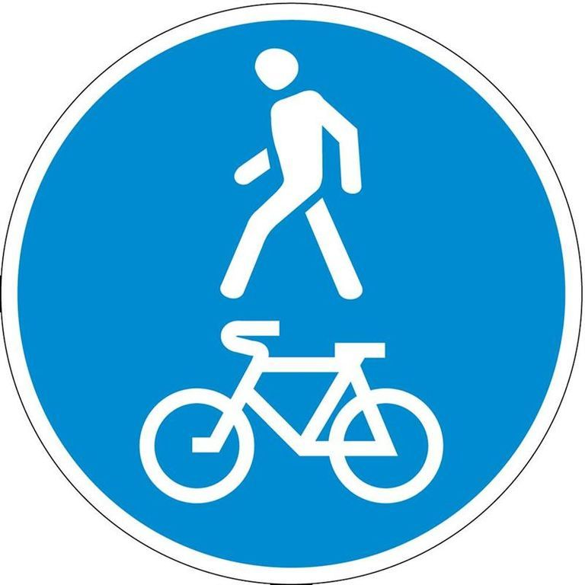
При переходе дороги и движении по обочинам или краю проезжей части в темное время суток или в условиях недостаточной видимости пешеходам рекомендуется, а вне населенных пунктов пешеходы обязаны иметь при себе предметы со световозвращающими элементами и обеспечивать видимость этих предметов водителями транспортных средств.
В соответствии со ст.6. Постановления Правительства РФ от 23.10.1993 № 1090 «О Правилах дорожного движения» В светофорах применяются световые сигналы зеленого, желтого, красного и бело-лунного цвета.

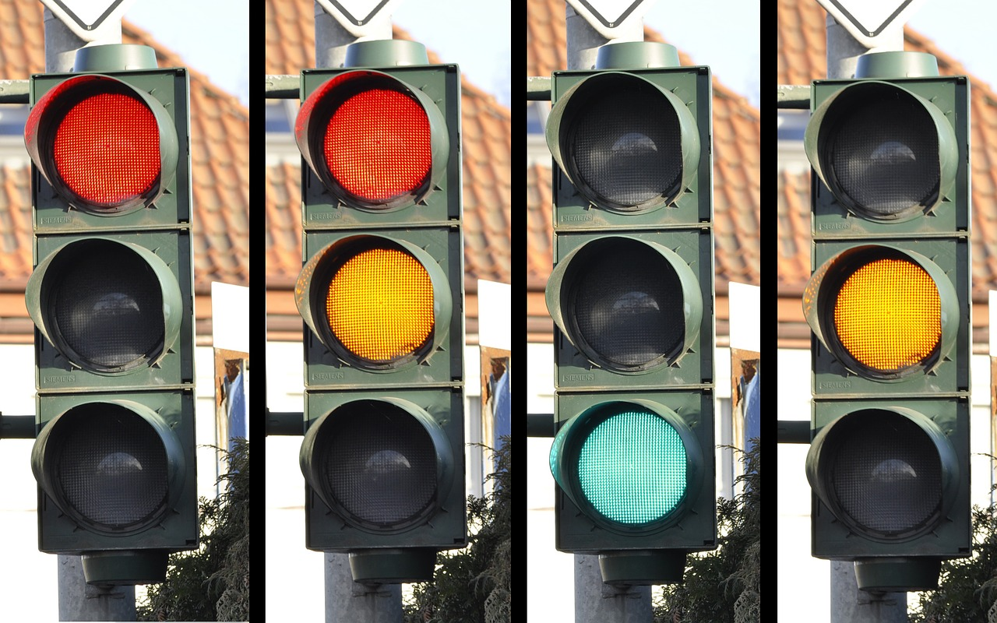

Сигналы светофора имеют следующие значения:
ЗЕЛЕНЫЙ СИГНАЛ разрешает движение;
ЗЕЛЕНЫЙ МИГАЮЩИЙ СИГНАЛ разрешает движение и информирует, что время его действия истекает и вскоре будет включен запрещающий;
ЖЕЛТЫЙ СИГНАЛ запрещает движение, кроме случаев и предупреждает о предстоящей смене сигналов;
ЖЕЛТЫЙ МИГАЮЩИЙ СИГНАЛ разрешает движение и информирует о наличии нерегулируемого перекрестка или пешеходного перехода, предупреждает об опасности;
КРАСНЫЙ СИГНАЛ, в том числе мигающий, запрещает движение.
Сочетание красного и желтого сигналов запрещает движение и информирует о предстоящем включении зеленого сигнала.
Прокуратура города
Березники
Пермского края

РАЗЪЯСНЯЕТ:

Правила Дорожного Движения

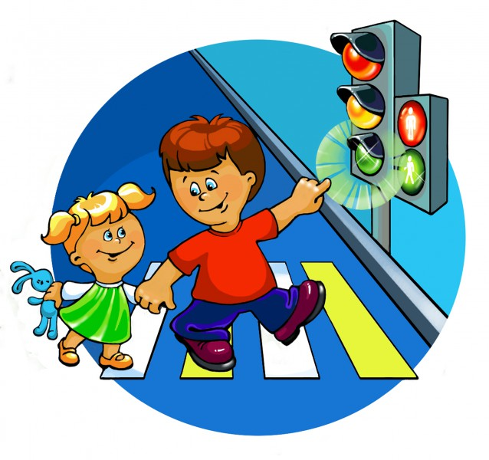

Город Березники
2018
Памятка юного пешехода
- Переходи проезжую часть улицы только в установленных местах, обозначенных дорожными знаками «Пешеходный переход» и «Зебра».
- Стоя на тротуаре, обязательно посмотри налево, затем направо, убедись в отсутствии транспорта и начни переходить дорогу .Дойдя до середины проезжей части, посмотри по сторонам еще раз.
- Переходи дорогу быстрым шагом, но не бегом.
- Не устраивай игр на проезжей части, не катайся , уцепившись за транспорт
- В местах, где движение регулируется светофором, строго следуй его сигналам
- Услышав звук приближающейся сирены, не выходи на проезжую часть, а дождись пока проедет автомобиль какой-либо службы. Помни, что специальный транспорт движется на высокой скорости.


Дорогой друг!
Помни, что дорога не прощает беспечности! Нарушение правил дорожного движения ведет к трагедии… Недисциплинированные пешеходы подвергают опасности себя и других участников движения.

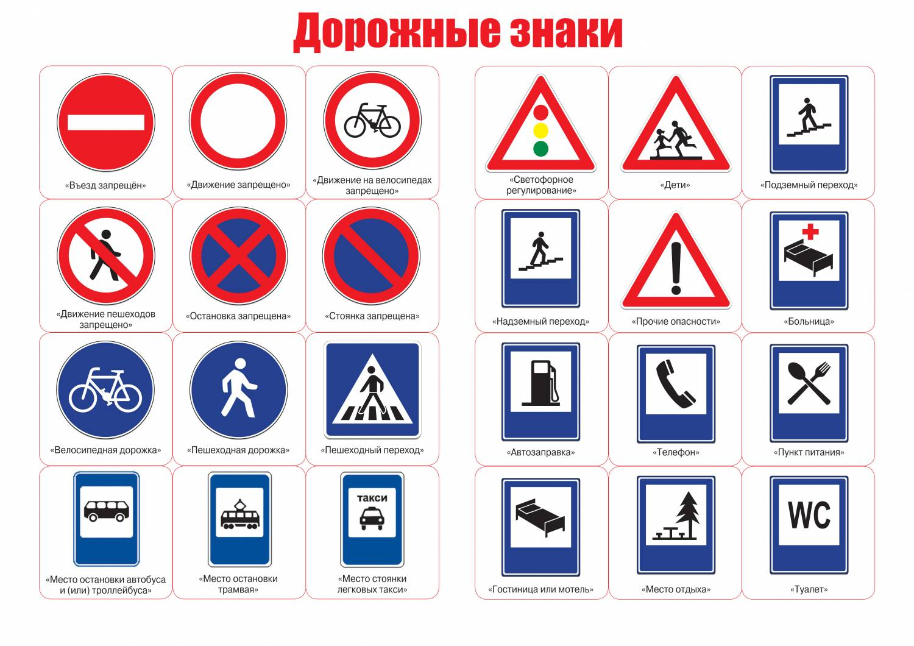

Соблюдая ПДД - не окажешься в беде!
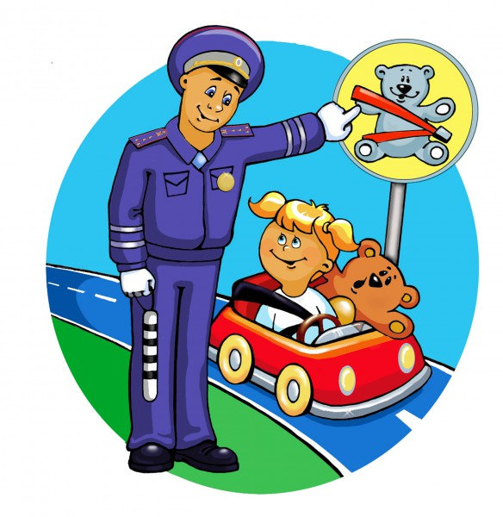

Телефоны по которым можно связаться при необходимости получения помощи:

02 (для сотового 102) – полиция;

03 (для сотового 103) – скорая помощь;

112 (для сотового 101) – МЧС;

